SCHELL Flachdichtung MONTUS, Für Ablaufventil 03 081 00 99

SCHELL

Eigenschaften

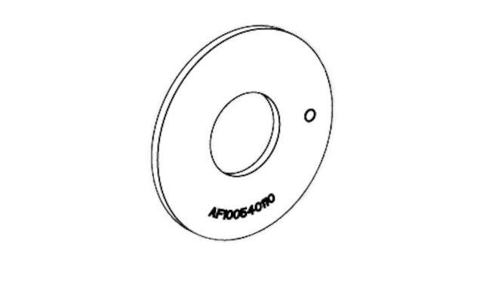

GTIN:

4021163162325

HAN:

030820099

Art des Zubehörs

Abdichtung

Produktserie

MONTUS